黄石港区消防救援大队2021年决算公开
黄石港区消防救援大队2021年决算公开
目 录
第一部分:部门基本情况
一、部门主要职责
二、部门决算单位构成
第二部分: 部门2021年部门决算表
一、收入支出决算总表（表1）
二、收入决算表（表2）
三、支出决算表（表3）
四、财政拨款收入支出决算总表（表4）
五、一般公共预算财政拨款支出决算表（表5）
六、一般公共预算财政拨款基本支出决算表（表6）
七、一般公共预算财政拨款“三公”经费支出决算表（表7）
八、政府性基金预算财政拨款收入支出决算表（表8）
九、国有资本经营预算财政拨款支出决算表（表9）

第三部分：部门2021年部门决算情况说明
一、预算执行情况分析
二、关于“三公”经费支出说明
三、关于机关运行经费支出说明
四、关于政府采购支出说明
五、关于国有资产占用情况说明
六、重点绩效评价结果等预算绩效情况说明
七、决算收支增减变化情况

第四部分：名词解释

2021年部门决算
第一部分 部门概况
（一）主要职责
1.组织指导城乡综合性消防救援工作，负责相关灾害事故救援行动。
2.组织指导火灾预防、消防监督执法以及火灾事故调查处理相关工作，依法行使消防安全综合监管职能。
3.负责综合性消防救援预案编制、战术研究，组织指导执勤备战、训练演练等工作。
4.组织指导开展相关救援行动应急通信保障工作。
5.负责消防救援队伍建设、管理、规划与调度指挥。组织指导社会消防力量建设，参与组织协调动员各类社会救援力量参加救援任务。
6.组织指导消防安全宣传教育工作。
7.完成上级单位交办的跨区域应急救援等其他任务。
（二）人员情况
黄石港区消防救援大队属于行政单位，下辖两个消防站，花湖消防救援站及华新路消防救援站，编制人数员71人，实有在编人员43人，专职消防员15人，专职消防协管员20人。

第二部分：部门2021年部门决算表

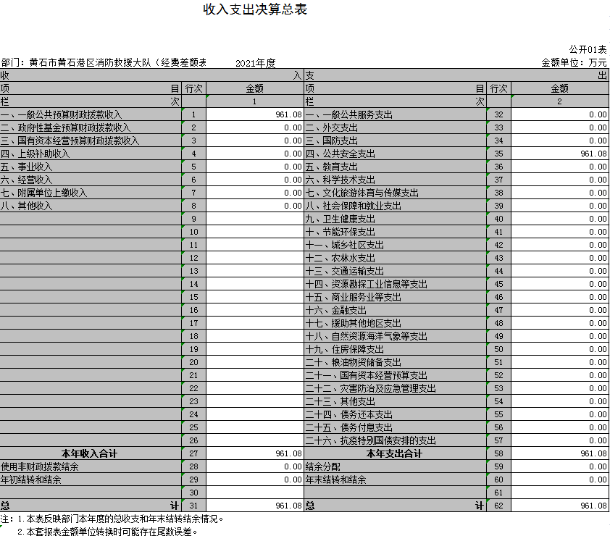
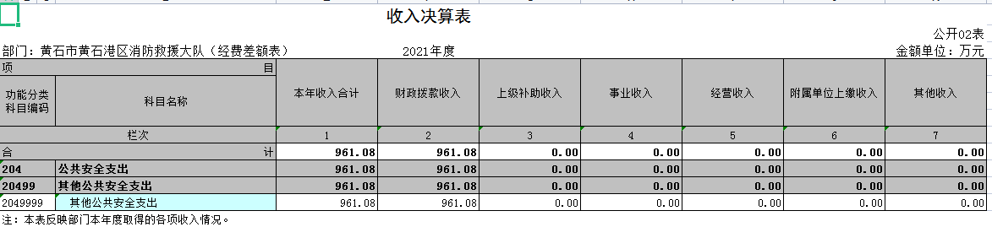

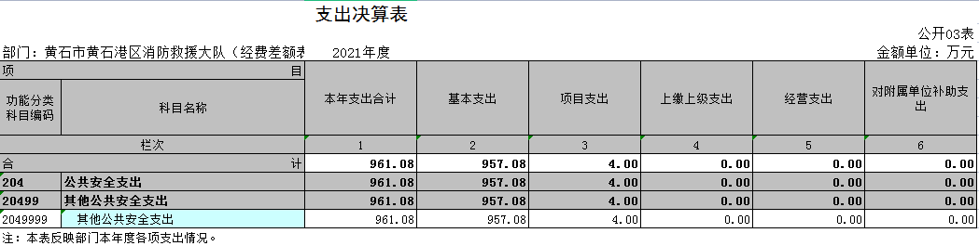

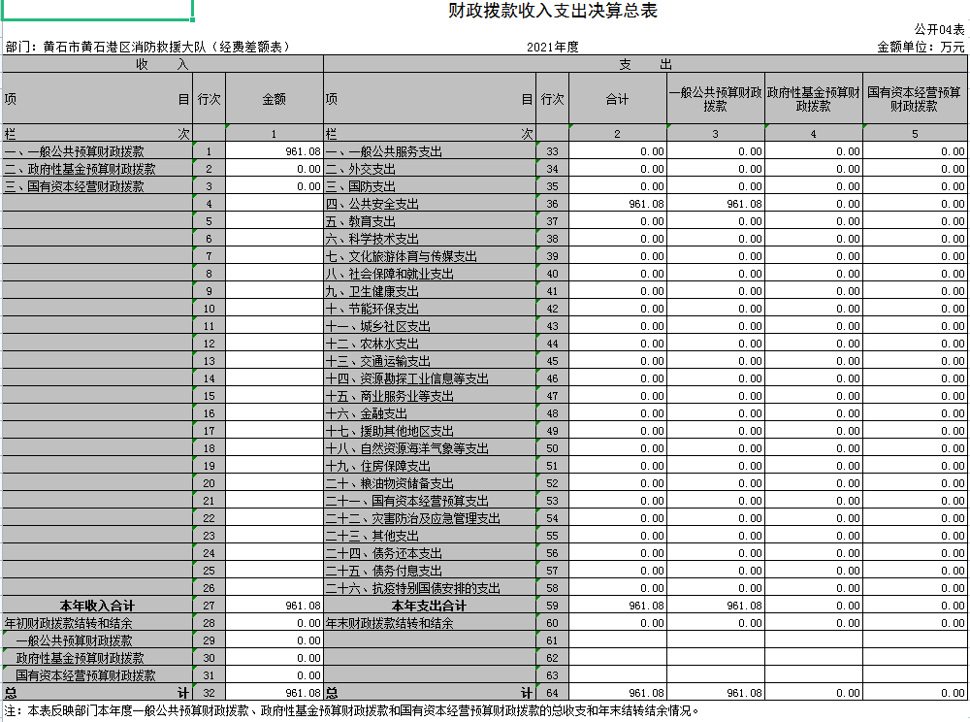
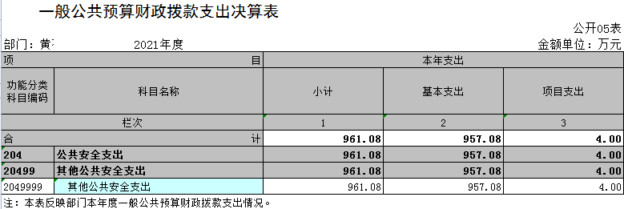

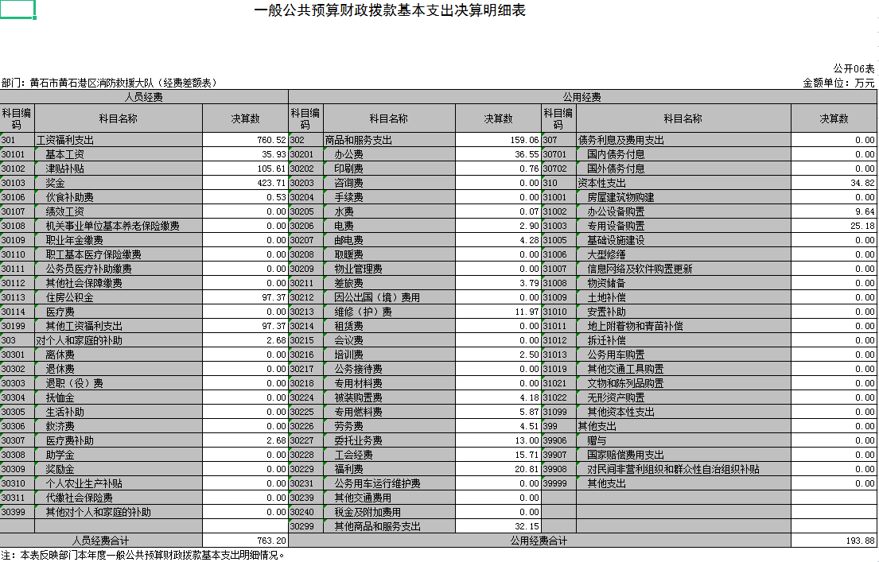

一般公共预算财政拨款“三公”经费支出决算表
公开07表
部门：黄石市黄石港区消防救援大队（经费差额表） 制表日期：2021年 |  |  |  |  |  |  |  |  |  | 金额单位：万元
预算数 |  |  |  |  |  | 决算数
合计 | 因公出国（境）费 | 公务用车购置及运行费 |  |  | 公务接待费 | 合计 | 因公出国（境）费 | 公务用车购置及运行费 |  |  | 公务接待费
 |  | 小计 | 公务用车购置费 | 公务用车运行费 |  |  |  | 小计 | 公务用车购置费 | 公务用车运行费
1 | 2 | 3 | 4 | 5 | 6 | 7 | 8 | 9 | 10 | 11 | 12
注：本表反映部门本年度“三公”经费支出预决算情况。其中，预算数为“三公”经费全年预算数，反映按规定程序调整后的预算数；决算数是包括当年一般公共预算财政拨款和以前年度结转资金安排的实际支出。

政府性基金预算财政拨款收入支出决算表
 |  |  |  |  |  |  |  |  | 公开08表
部门：黄石市黄石港区消防救援大队（经费差额表） |  |  |  | 2021年度 |  |  |  |  | 金额单位：万元
项目 |  |  |  | 年初结转和结余 | 本年收入 | 本年支出 |  |  | 年末结转和结余
功能分类科目编码 |  |  | 科目名称 |  |  | 小计 | 基本支出 | 项目支出
栏次 |  |  |  | 1 | 2 | 3 | 4 | 5 | 6
合计
注：我单位无此项内容，本表无数据

国有资本经营预算财政拨款支出决算表
 |  |  |  |  |  | 公开09表
部门：黄石市黄石港区消防救援大队（经费差额表） |  |  | 2021年度 |  |  | 金额单位：万元
项目 |  |  |  | 本年支出
功能分类科目编码 |  |  | 科目名称 | 合计 | 基本支出 | 项目支出
栏次 |  |  |  | 1 | 2 | 3
合计
注：我单位无此项内容，本表无数据

第三部分 2021年部门决算情况说明
（一）预算执行情况分析
2021年财政收入预算数961.08万元，其中人员经费763.2万元，公用经费193.88万元, 2021年财政支出预算数961.08万元，其中人员经费763.2万元，公用经费193.88万元，2020年财政收入预算数312万元，其中人员经费190万元，公用经费122万元, 2020年财政支出预算数312万元，其中人员经费190万元，公用经费122万元,2021年收入预算数安排比上年增加649.08万元，2021年支出预算数安排比上年增加649.08万元，原因为我单位从部队转制为地方单位，人员经费由地方政府保障。
1、收入支出与预算对比分析
2021年全年总收入961.8万元,其中财拔款决算收入961.8万元，2021年全年决算总支出961.8万元,其中财拔款决算支出961.8万元，2021年财政预算数961.8万元。2021年财政拨款支出占2021年初预算100
%，预算执行率100%。本单位为新增纳入地方部门预算单位，2020年未做决算编报，无法与上年对比。
2、收入支出结构分析
（1）2021年全年总收入961.8万元,其中财拔款决算收入961.8万元。
（2）2021年全年总支出961.8万元,其中财拔款决算支出961.8万元。
支出按以下分类说明：
①支出功能分类：961.8万元;其中其他公共安全支出支出961.8万元。
②支出性质分类：961.8万元，其中人员经费763.2万元，公用经费193.88万元。
③支出经济分类：961.8万元，其中工资福利支出760.52万元，商品服务支出159.06万元，对个人和家庭的补助支出2.68万元，其它资本性支出34.82万元，项目支出4万元。
（二）关于“三公”经费支出说明
2021年“三公”经费年初预算0元，决算总支出0元，2020年未做决算编报，无法与上年对比。其中：
1.因公出国（境）费0元，预算数0元，决算数比预算数增加0元，增长幅度为0%，我部门因公出国（境）团组数0、人数0，2020年未做决算编报，无法与上年对比；
2.公务用车购置及运行费支出决算为0万元，年初预算0元，其中：
公务车运行维护费0元，年初预算数0元，决算数比预算数增加0元，增加幅度为0%；公务车实物量0，保有量0，2020年未做决算编报，无法与上年对比；
公务用车购置费0元，年初预算年初预算数0元，决算数比预算数增加0元，2020年未做决算编报，无法与上年对比；
3.公务接待费0元，年初预算数0元，决算数比预算数增加0元，增长幅度为0%；我部门公务接待批次0，公务接待人数0，2020年未做决算编报，无法与上年对比。
（三）关于机关运行经费支出说明
2021年机关运行经费支出961.08万元，2020年未做决算编报，无法与上年对比。2021年机关运行经费支出961.08元,财政预算数880万元，增加幅度为9.2%，增加原因为本单位社区消防协管员经费开支。
（四）关于政府采购支出说明
2021年度政府采购支出总额20万元，其中：政府采购货物支出20万元、政府采购工程支出0万元、政府采购服务支出0万元。授予中小企业合同金额20万元，占政府采购支出总额的100%，其中：授予小微企业合同金额20万元，占政府采购支出总额的100%。
（五）关于国有资产占用情况说明
截至2021年12月31日，本部门（单位）共有车辆10辆，其中，主要领导干部用车1辆、机要通信用车0辆、应急保障用车0 辆、执法执勤用车1辆、特种专业技术用车8辆、离退休干部用车0辆、其他用车0辆；单位价值50万元以上通用设备0台（套）；单位价值100万元以上专用设备0台（套）。
（六）重点绩效评价结果等预算绩效情况说明
本年度未开展预算绩效评价工作

（七）决算收支增减变化情况
1、收入增减变化情况
2020年全年总收入312万元,2021年全年总收入961.08万元，同比上年增加649.08万元，增长幅度为208.04%，原因是。
2、支出增减变化情况
2020年全年总支出312万元,2021年全年总支出961.08万元，同比上年增加649.08万元，增长幅度为208.04%，原因是。

第四部分 名词解释
（一）财政拨款（补助）：指省级财政当年拨付的资金。
（二）事业收入：指事业单位开展专业业务活动及其辅助活动取得的收入。
（三）其他收入：指预算单位在“财政拨款补助收入”、“事业收入”、“经营收入”以外取得的收入。
（四）上年结转：指以前年度尚未完成、结转到本年仍按原规定用途继续使用的资金。
（五）基本支出：指为保障机构正常运转、完成日常工作任务而发生的人员支出和公用支出。
（六）项目支出：指为完成特定的行政工作任务或事业发展目标，在基本支出之外发生的各项支出。
（七）“三公”经费：指用财政拨款安排的因公出国（境）费、公务接待费和公务用车购置及运行费。其中，因公出国（境）费，指单位工作人员公务出国（境）的住宿费、旅费、伙食补助费、杂费、培训费等支出；公务接待费，指单位按规定开支的各类公务接待（含外宾接待）支出。公务用车购置及运行费，指单位公务用车购置及租用费、燃料费、维修费、过路过桥费、保险费、安全奖励费用等支出。
（八）行政运行（项）：指机关和实行公务员法管理事业单位用于保障机构正常运转的基本支出。

